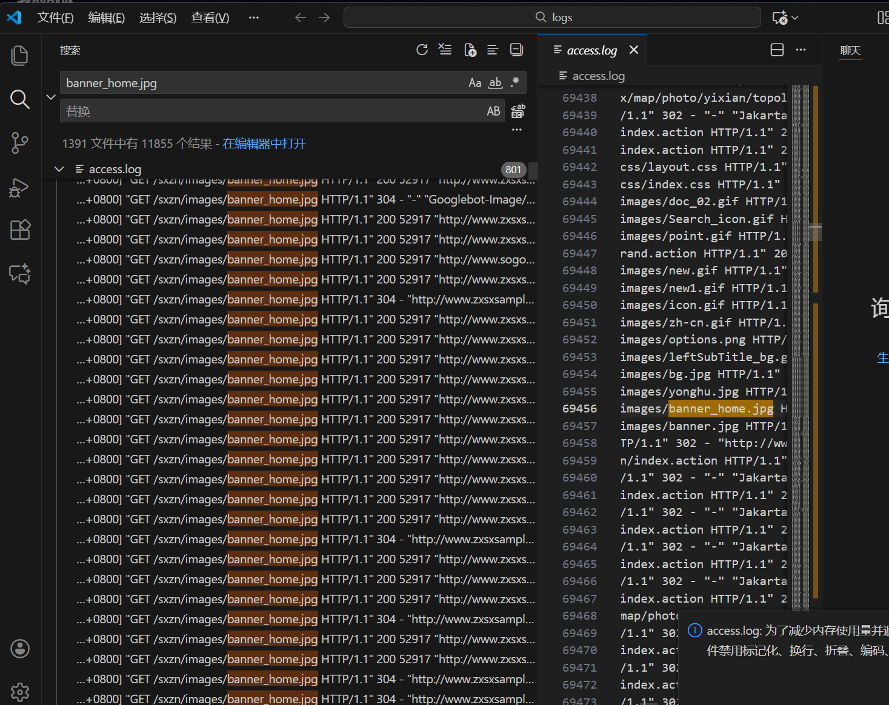
通过搜索图片，发现回应长度在18.2.23发生改变，说明是在这一天上传的木马
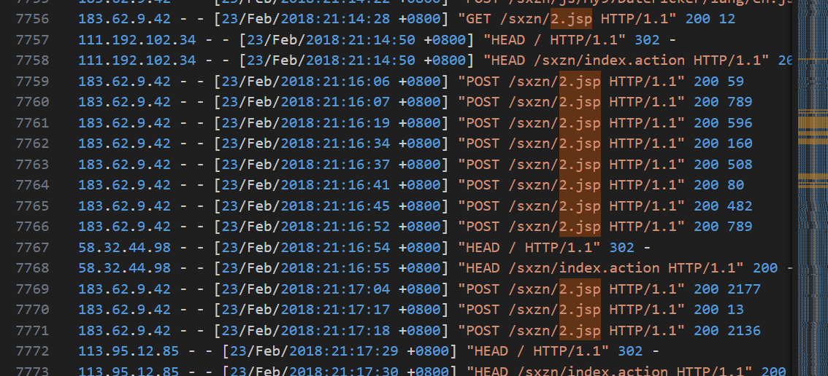
攻击者的ip为
183.62.9.42
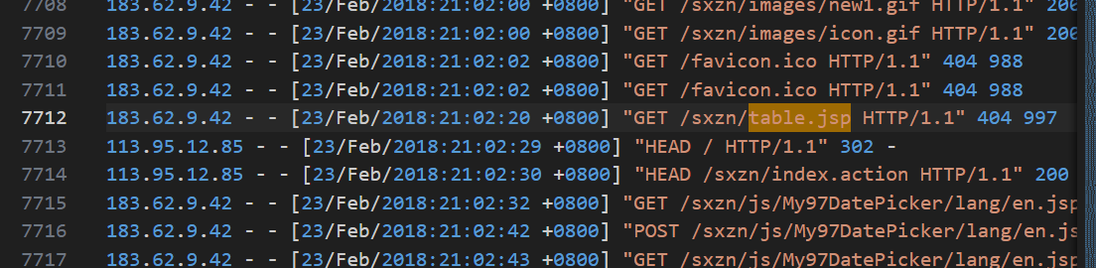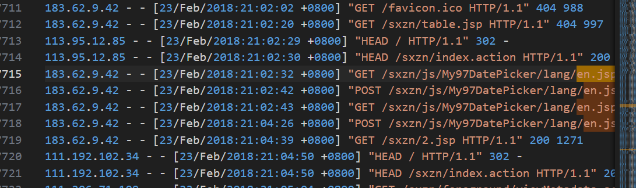
在前面还发现了table.jsp和en.jsp

